# 

# Pahactla

CCIEH: HGOATL007

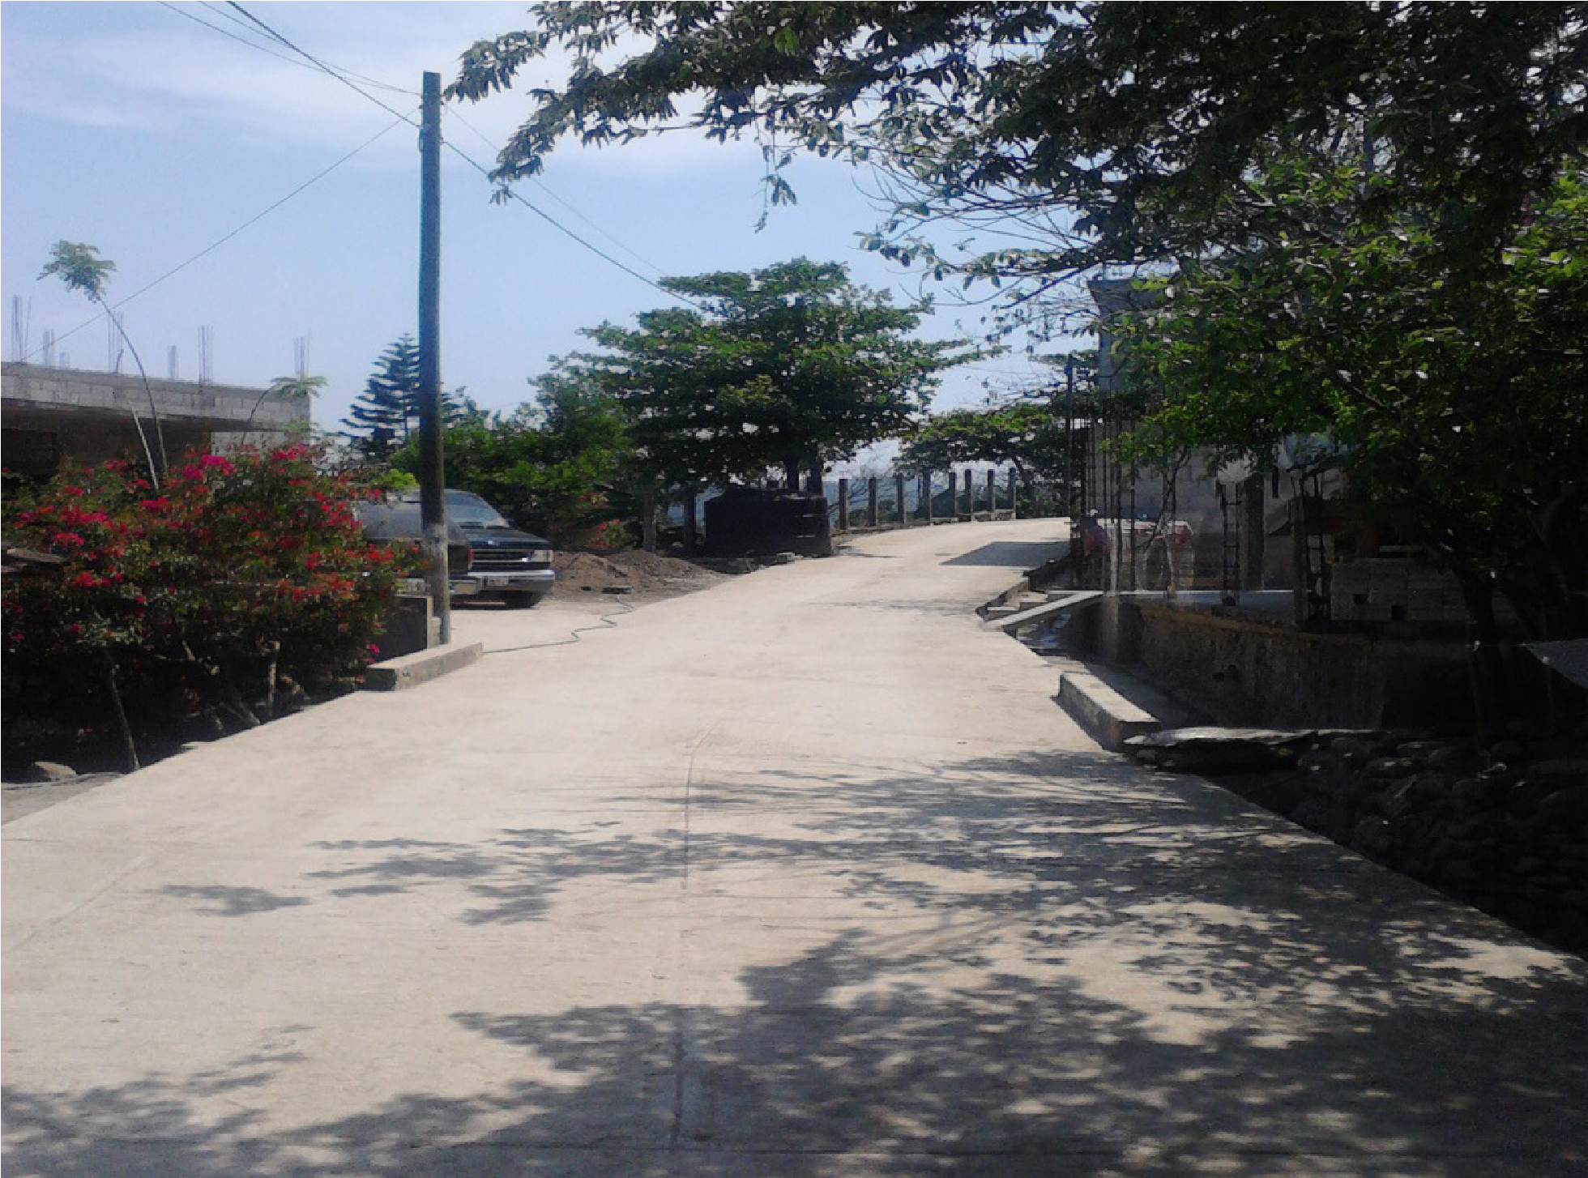

Pahactla: 130110022

**DICTAMEN**

Después de analizar la información proveniente del instrumento de levantamiento de información aplicado (cédula) en las localidades seleccionadas (por haber cumplido los requisitos de contar con más de cien habitantes y que mantuvieran un índice superior a la media nacional de hablantes de lenguas indígenas) y de la ponderación de las variables que se consideraron en la metodología de este estudio, el equipo académico de este proyecto considera que la comunidad de **Pahactla**, del Municipio de Atlapexco, con clave INEGI **130110022**, reúne las estructuras sociales y culturales para ser considerada como **INDÍGENA** y ser incluida en el **Catálogo de Comunidades Indígenas del Estado de Hidalgo** con la clave **HGOATL007**.

**Pahactla** mantiene una vida social articulada por sus autoridades, elegidas por periodo de un año en Asambleas Generales, a las cuales son convocadas las autoridades internas. Asimismo conservan un Consejo que está integrado por las personas que han fungido como Delegados o Jueces.

Si bien esta comunidad tiene un significativo 57 por ciento de Hablantes de Lengua Indígena se advierte que ésta es usada sólo por la mitad de la población, lo que remite al posible abandono de la misma por jóvenes y niños.

Sobre las prácticas culturales, se observa que las Fiestas Tradicionales tienen bastante fuerza y un carácter unificador, debido a que una parte importante de la población ha mantenido su credo religioso, por lo que su participación es activa en la Fiesta Patronal, además de ésta, las representaciones culturales observadas son la música, danzas, vestimenta y las creencias generalizadas de los habitantes.

La impartición de justicia es a través de “usos y costumbres”, forma por la que han mantenido su organización tradicional y la perseverancia eficaz del orden y paz social.

Las prácticas de medicina tradicional y la atención de parteras son muy solicitadas, se puede entender que probablemente la atención médica de los centros de salud no cubre sus necesidades ante “enfermedades culturales”, así como que los habitantes se ven imposibilitados para su traslado y atención oportuna en centros de salud o en hospitales de la cabecera municipal.

# Pahactla, Atlapexco

**Resumen**

|  |  |
| --- | --- |
| Clave CCIEH | HGOATL007 |
| Clave INEGI: | 130110022 |

|  |  |  |
| --- | --- | --- |
|  | MINIMO REQUERIDO | TOTAL OBTENIDO |
| **PRIORIDAD Y CATEGORÍA** |
| 1- Hablantes de lengua indígena * | **6.5%** | **57.0%** |
| 2- Territorio | **30.0%** | **100.0%** |
| 3- Autoridad tradicional | **10.0%** | **80.0%** |
| 4- Asamblea comunitaria | **100.0%** | **100.0%** |
| 5- Comités internos tradicional | **25.0%** | **100.0%** |
| 6- Autoadscripción | **100.0%** | **100.0%** |
| 7- Usos y Costumbres para resolver sus conflictos | **20.0%** | **100.0%** |
| 8- Trabajo comunitario | **100.0%** | **100.0%** |
| 9- Medicina Tradicional | **25.0%** | **100.0%** |
| 10- Parteras tradicionales | **100.0%** | **100.0%** |
| 11- Médicos tradicionales | **25.0%** | **100.0%** |
| 12- Fiestas del pueblo: Patronal, santos, carnaval, agrícola o climática | **25.0%** | **100.0%** |
| 13- Relación del ciclo económico con ceremonias | **100.0%** | **100.0%** |
| 14- Lugares sagrados (cerros, cuevas, piedras…) | **25.0%** | **25.0%** |
| 15- Música (tradicional, costumbre | **100.0%** | **100.0%** |
| 16- Danza | **100.0%** | **100.0%** |
| 17- Leyendas y creencias | **25.0%** | **50.0%** |
| 18- Vestimenta tradicional | **100.0%** | **100.0%** |
| 19- Artesanías | **25.0%** | **100.0%** |
| 20- Origen | **10.0%** | **100.0%** |
| 21- Reglamentos y/o acuerdos | **100.0%** | **100.0%** |
| 22- Patrimonio comunitario | **25.0%** | **50.0%** |

*% de PHLI Nacional (INEGI, 2010)

Elaboración: Universidad Autónoma del Estado de Hidalgo con datos del Catálogo de Comunidades Indígenas del Estado de Hidalgo

Agosto de 2013

# Pahactla, Atlapexco

|  |  |
| --- | --- |
| Clave CCIEH | HGOATL007 |
| Clave INEGI: | 130110022 |

|  |  |  |  |
| --- | --- | --- | --- |
| PRIORIDAD Y CATEGORÍA | ELEMENTOS CULTURALES | PARCIAL OBTENIDO | TOTAL OBTENIDO |
| 1- Hablantes de lengua indígena * | % HLI INEGI | 57% | 57.0% |
| 2- Territorio | Asentamiento y pertenencia a región geocultural (30%) | 30% | 100.0% |
| Panteón-cementerio (15%) | 15% |
| Fuente de agua (10%) | 10% |
| Siembra o potrero (10%) | 10% |
| Lugar de culto (15%) | 15% |
| Delegación (10%) | 10% |
| Espacios comunes (10%) | 10% |
| 3- Autoridad tradicional | Consejo (40%) | 40% | 80.0% |
| Mayordomo (30%) | 0% |
| Delegado (10%) + (10%) si lo denominan en lengua indígena, total (20%) | 30% |
| Auxiliares (10%) | 10% |
| 4- Asamblea comunitaria | Si (100%) No (0%) | 100% | 100.0% |
| 5- Comités internos tradicional | Comité A (25%) | 25% | 100.0% |
| Comité B (25%) | 25% |
| Comité C (25%) | 25% |
| Comité D (25%) | 25% |
| 6- Autoadscripción | Si (100%) No (0%) | 100% | 100.0% |
| 7- Usos y Costumbres para resolver sus conflictos | Resolución de faltas y delitos al interior (40%) | 40% | 100.0% |
| Autoridad comunitaria que resuelve (40%) | 40% |
| Espacio reclusión (20%) | 0% |
| 8- Trabajo comunitario | Si (100%) No (0%) | 100% | 100.0% |
| 9- Medicina Tradicional | Enfermedad cultural A (25%) | 25% | 100.0% |
| Enfermedad cultural B (25%) | 25% |
| Enfermedad cultural C (25%) | 25% |
| Enfermedad cultural D (25%) | 25% |
| 10- Parteras tradicionales | Si (100%) No (0%) | 100% | 100.0% |
| 11- Médicos tradicionales | Médico tradicional A (25%) | 25% | 100.0% |
| Médico tradicional B (25%) | 25% |
| Médico tradicional C (25%) | 25% |
| Médico tradicional D (25%) | 25% |
| 12- Fiestas del pueblo: Patronal, santos, carnaval, agrícola o climática | Fiesta A (25%) | 25% | 100.0% |
| Fiesta B (25%) | 25% |
| Fiesta C (25%) | 25% |
| Fiesta D (25%) | 25% |
| 13- Relación del ciclo económico con ceremonias | Si (100%) No (0%) | 100% | 100.0% |
| 14- Lugares sagrados (cerros, cuevas, piedras…) | Lugar sagrado A (25%) | 25% | 25.0% |
| Lugar sagrado B (25%) | 0% |
| Lugar sagrado C (25%) | 0% |
| Lugar sagrado D (25%) | 0% |
| 15- Música (tradicional, costumbre | Si (100%) No (0%) | 100% | 100.0% |
| 16- Danza | Si (100%) No (0%) | 100% | 100.0% |
| 17- Leyendas y creencias | Leyenda o creencia A (25%) | 25% | 50.0% |
| Leyenda o creencia A (25%) | 25% |
| Leyenda o creencia A (25%) | 0% |
| Leyenda o creencia A (25%) | 0% |
| 18- Vestimenta tradicional | Si (100%) No (0%) | 100% | 100.0% |
| 19- Artesanías | Artesanía A (25%) | 25% | 100.0% |
| Artesanía B (25%) | 25% |
| Artesanía C (25%) | 25% |
| Artesanía D (25%) | 25% |
| 20- Origen | Por cada año (0.5%) máximo 50% | 50% | 100.0% |
| Mito fundacional (25%) | 25% |
| Hecho colectivo A (5%) | 5% |
| Hecho colectivo B (5%) | 5% |
| Hecho colectivo C (5%) | 5% |
| Hecho colectivo D (5%) | 5% |
| Hecho colectivo E (5%) | 5% |
| 21- Reglamentos y/o acuerdos | Si (100%) No (0%) | 100% | 100.0% |
| 22- Patrimonio comunitario | Patrimonio A (25%) | 25% | 50.0% |
| Patrimonio B (25%) | 25% |
| Patrimonio C (25%) | 0% |
| Patrimonio D (25%) | 0% |

*% de PHLI Nacional (INEGI, 2010)

# Pahactla, Atlapexco

**Clave INEGI: 130110022**

**Clave CCIEH: HGOATL007**

**0**

**%**

**20**

**%**

**40**

**%**

**%**

**60**

**80**

**%**

**100**

**%**

1- Hablantes de lengua indígena *

2- Territorio

3- Autoridad tradicional

4- Asamblea comunitaria

5- Comités internos tradicional

6- Autoadscripción

7- Usos y Costumbres para resolver sus conflictos

8- Trabajo comunitario

9- Medicina Tradicional

10-

Parteras tradicionales

Médicos tradicionales

11-

12-

Fiestas del pueblo: Patronal, santos, carnaval,

agrícola o climática

13-

Relación del ciclo económico con ceremonias

14-

Lugares sagrados (cerros, cuevas, piedras…)

15-

Música (tradicional, costumbre

16-

Danza

17-

Leyendas y creencias

18-

Vestimenta tradicional

19-

Artesanías

20-

Origen

21-

Reglamentos y/o acuerdos

22-

Patrimonio comunitario

OBTENIDO REQUERIDO

*% de PHLI Nacional (INEGI, 2010)

Elaboración: Universidad Autónoma del Estado de Hidalgo con datos del Catálogo de Comunidades Indígenas del Estado de Hidalgo

Agosto de 2013